U povodu 140. obljetnice Istarskog planinarskog saveza i 35. obljetnice Planinarskog društva „Pazinka“ Pazin




PLANINARSKO DRUŠTVO „PAZINKA“ PAZIN I


HRVATSKO PLANINARSKO DRUŠTVO ''PLANIK'' UMAG

organiziraju planinarski pohod na

DUFOURSPITZE 4.634 m

01. - 05.08.2016.
Polazak s autobusom iz:
PAZINA: u 5 sati sa autobusne stanice ; BUJE: 6,00 sati sa autobusne stanice

PREDUVJET PRIJAVE NAPOHOD: S obzirom na zahtjevnost pohoda – velika nadmorska visina, zimski uvjeti, potrebna psihička i fizička izdržljivost; potreba za upoznavanjem kandidata koji žele ići na planinarski pohod i vodiča pohoda –tijekom srpnja 2016.

Monte Rosa je masiv koji se nalazi na granici Italije i Švicarske, a najviši vrh mu je Dufourspitze, sa 4634m., ujedno i drugi po visini u Alpama, iza Mont Blanca. Istočni zid masiva je visok skoro 2500m, što je u rangu sa nekim Himalajskim zidovima.

Planinarska društva HPD „Planik“ i PD „Pazinka“, organizira 1.8. – 5.8.2016. pohod u Švicarsku s usponom na vrh Alphubel (4206m) i uspon na vrh Dufourspitze.
Bit će organizirane dvije grupe:
- Grupa A – odrađuje Aplhubel i Dufourspitze
- Grupa B – odrađuje Alphubel i uspon do Monte Rosa Hutte

1. dan (ponedjeljak) 1.8.2016. - Buje - Zermat
Polazak iz Buja je u ponedjeljak 1.8.2011 u 6:00 ujutro. Vožnja preko Slovenije, Italije (Milano) te uz
odmore i stajanja pored prekrasnih jezera, preko Alpa te dolazak u Täsch do 14h. Postavljanje šatora u campingu, slobodno popodne te noćenje u Täsch-u u camping-u. U campingu se ože koristiti tuš, sanitarije, voda i ostali sadržaji.

2. dan (utorak) 2.8.2016. – uspon na Alphubel (4206m)
Nakon doručka. Polazak prema domu Tacshhutte busom. Dolazak na parkiralište Taschalp, i uspon od 1,5h do doma. Odmor barem 1h. Polazak na uspon do Alphubel. Uspon oko 5h, isto toliko silazak. Savladavamo visinsku razliku od oko 1800mnv. Noćenje u domu Taschhutte. Uspone rade grupa A i B zajedno. Po ledenjaku se hoda u navezu.

3. dan (srijeda) 3.8.2016. - uspon do Monte Rosa Hutte
Ustajanje do 6.00h , doručak, pripreme i polazak. Spuštanje do parkirališta Taschalp. Polazak u Tasch. Vlakom do Zermatta. Iz Zermatta vozi planinski vlak do stanice Rotenboden na 2.815 mnv, a zatim se preko Gorner glečera i stijena s fiksiranom užadi i metalnim ljestvama oko 6 km i nešto više od tri sata hoda do Monte Rosa Hütte. Usput se pruža prekrasan pogled na okolne četiritisućnjake: Nordend (4.609 mnv), Dufourspitze (4.636 mnv), Zumsteinspitze (4.563 mnv), Liskamm (4.479 mnv), Pollux (4.092 mnv), Castor (4.223 mnv), Breithorn (4.164 mnv) i dr. Uspon rade grupa A i B zajedno. Po ledenjaku se hoda u navezu.

Radimo aklimatizacijske uspone prema procjeni vodiča.

4. dan (četvrtak) 4.8.2016 - uspon na Dufourspitze

Grupa A:
Na uspon se kreće iz Monte Rosa Hütte (2.883 mnv). Uspon na Dufourspitze (1.840 visinskih metara) zahtijeva vrlo dobru kondiciju, pažnju, adekvatnu opremu i prilagođenost visini. Od Monte Rosa Hütte put vodi kroz stjenoviti, slabo označeni teren osvijetljen samo svjetlima čeonih svjetiljki, jer se na uspon kreće u rano jutro, između 2:00 i 3:00 sata. Nakon stjenovitog dijela izlazi se na ledenjak prepun pukotina. Slijedi se trag u snijegu onih koji prođu prvi. Od sedla na 4.359 mnv počinje uspon preko Zapadnog grebena (Westflanke) prema vrhu i 300-njak m penjanja na izloženoj stijeni prekrivenoj snijegom i ledom. Vršni greben Dufourspitze-a ocijenjen je penjačkom ocjenom AD-/III, ali eksponiranost je izuzetna te ga to u slučaju pogoršanja vremena može učiniti zaista problematičnim. Zbog sigurnosti greben se penje u navezu.
Za spust je odabrana ruta kroz kuloar do Silbersattela, najvišeg prijevoja u Alpama koji odvaja Nordend od Dufourspitze. Kuloar je jako strm i riječ je zapravo o svojevrsnom poligonu za spust (abseil) preko fiksnog užeta koje je djelomično oštećeno. Spust vodi preko zaleđenih kamenih ploča preko kojih padaju led i kamenje.
Nakon spuštanja do Silbersattela put se ponovo vraća na ledenjak i stjenoviti dio.
Grupa B:
Spavanje do 8, lagani treking oko doma, uživanje u panorami. Zabranjen je odlazak na ledenjak bez vodiča.

Spavanje u Monte Rosa Hutte.

5. dan (petak) 5.8.2016.- povratak
Ustajanje prema dogovoru, nakon doručka , spuštanje u Zermatt i vlakom do Tascha. Pakiranje te pripreme za povratak kući.

Noćenja:
1 noćenje u Täsch-u tipa camping, u šatorima (ima tuševa vode sanitarije)
1 noćenje u pl. domu Taschhutte
2 noćenja u pl. domu Monte Rosa Hutte

Kalkulacija i cijene (cijene camping-a su u Täschu, slično je i u Zermattu)

 |  | Ukupno
PUTOVANJE PO OSOBI (1400 km) 4/osobe | 100,00EUR | 100,00EUR
NOCENJE CAMPING CCA/NOĆ, 1 NOĆ  auto, šator, po osobi, eko tax, borav. Tax | 25,00 EUR | 25,00 EUR
Vlak Täsch Zermatt= ??? cca 10 eur, povratna
Noćenje u pl. domu Taschhutte | 30,00 CHF | 30,00 CHF
Noćenje u pl. domu Monte Rosa Hutte (2 noći) | 45,00 CHF | 90,00CHF

Prehrana:
Iz ruksaka, nadopuna u trgovinama po putu ili u restoranu ili planinarskim domovima, odmorištima u Italiji. Također zajedničke pripreme u kampu. Pred pohod, biti će sastanak oko dogovora zajedničke opreme za kampiranje i podjele dužnosti tako da svatko zna svoj posao.

Odazivom na pohod, svaki pojedinac potvrđuje da ispunjava zdravstvene i psihofizičke uvjete za sigurno sudjelovanje na istom, da prihvaća ovaj program, da pohodu pristupa na osobnu odgovornost te da će se u skladu s planinarskom etikom pridržavati plana pohoda, odluka i uputa vodiča. Organizator zadržava pravo izmjene programa pohoda u slučaju nepredviđenih okolnosti obzirom na objektivne okolnosti na terenu.

Napomena: pohod se održava na velikim visinama te uzeti u obzir visinsku bolest te opremu koja je obavezna za ovakav pohod (obavezna kompletna zimska oprema, dereze, cepin, penjački pojas, sponke, vodičko uže, prusici, vreća za spavanje, šator… i sva ostala oprema potrebna za takav pohod.)

Ovisno o meteo uvjetima, vodiči zadržavaju pravo na promjenu programa, skraćivanje broja dana, pomak polaska na pohod, …

PRIJAVE: na mobitel vodičima do 17.07.2016. kod Salih Nina. Prije prijave, provjerite da li imate važeću putovnicu!
Nakon prijave, potrebno je platiti akontaciju za smještaj od 90CHF u dogovoru s vodičima.

Organizator: PD „Pazinka“ Pazin i HPD “PLANIK“ – Poreč
VODIČI: Nino Salih 091 143 1936 i Goran Šepić 099 44 00 409

Detaljnije informacije o putu:

Mapa pohoda:
- referentna karta za GPS: besplatna Freizeitkarte_ALPS 14.5
- referentna karta (papirnata): 108; CARTA DEI SENTIERI E DEI RIFUGI; 1:25.000; ISTITUTO GEOGRAFICO CENTRALE; ITALIA; UTM koordinatni sustav, Elipsoid: Europe 1950!

Preporučena oprema za planinu!
- Pohod je u velike visine, stoga računajte na mogućnost vrlo niskih temperatura
- Obavezno
  - Zimske gojzerice
  - Dereze (pripremite ih za vaše gojzerice!)
  - Cepin
  - Kaciga
  - Pojas
  - 3 karabinera s maticom
  - Kapa
  - Debele rukavice
  - Naočale za sunce ili skijaške naočale
  - Dva prusika
  - Vaše ljekove koje pijete
- Preporučeno
  - Potkapa
  - Zaštita od sunca (kreme)
  - Zamka
  - ATC guide ili Reverso
  - Pregled i savjetovanje kod svog doktora, vezano uz visinsku bolest

Oprema za kampiranje
- Šatori – dogovorite se međusobno tko će uzeti šatore i kako ćete spavati!
- Vreće za spavanje

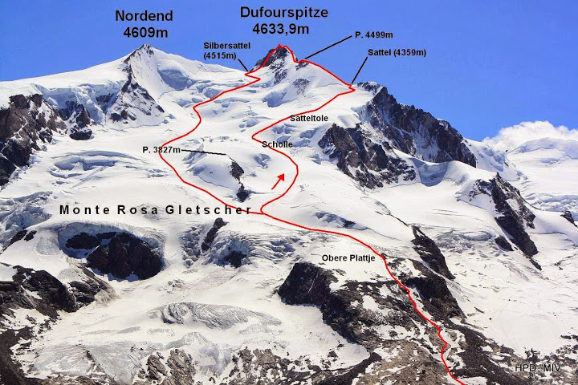

Alphubel (4206m)


